Муниципальное дошкольное образовательное учреждение

«Детский сад №261 Дзержинского района Волгограда

Районный конкурс методических разработок

педагогических и руководящих работников МДОУ Дзержинского района

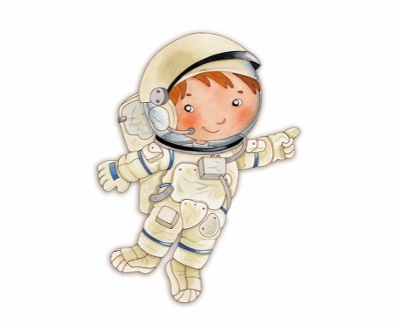Направление**:** Содержание дошкольного образования по освоению детьми образовательных областей: социально-коммуникативное развитие, познавательное развитие, речевое развитие, художественно-эстетическое развитие, физическое развитие.

Номинация: Проект (образовательный детско-взрослый)

НАЗВАНИЕ

«Знакомьтесь, Гагарин!»

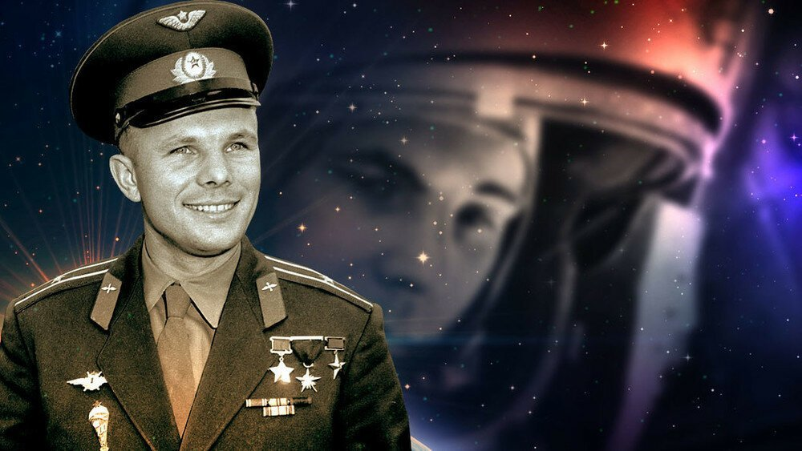

Автор: Зуева Светлана Фёдоровна

Должность: воспитатель 1 квалификационной категории

Автор: Крылова Александра Александровна

Должность: воспитатель 1 квалификационной категории

Волгоград, 2023 год

**Содержание**

1. Структурапроекта………………………………………………………3
2. Этапы реализациипроекта………………………………………..……5
3. Анализ и обобщение результатов, полученных в процессе реализации проекта……………………………………………………………….…………..8
4. Используемая литература……………………………………………..9
5. Приложение…………………………………………………………....10

**Структура образовательного проекта**

Название проекта: **«Знакомьтесь, Гагарин!»**

Авторы проекта: Воспитатель: Зуева Светлана Фёдоровна, воспитатель: Крылова Александра Александровна.

**Участники проекта:** дети старшей группы, воспитатели, родители (законные представители).

Тип проекта:групповой, краткосрочный**,** познавательно-творческий,ориентированный.

Место проведения:муниципальное дошкольное образовательное учреждение «Детский сад №261 Дзержинского района Волгограда», группа № 3.

# Проблема:

Дети пришли в книжный уголок для того чтобы заняться любимым делом – посмотреть яркие красочные картинки в больших энциклопедиях.

Листая энциклопедию о космосе ребят привлекло фото человека в скафандре?

У детей возник вопрос: «Кто это?»*,*«Почему есть праздник космонавтики?».

Я поддержала общение детей:

— «Это наш космонавт. Вы знаете, как его зовут?»

—« А какой праздник отмечают в России 12 апреля?»

Послышались ответы:

— «Нет, не знаем».

—«А кто такой первый космонавт?»*,*«Когда первый раз он полетел в космос?»*,*«Так ли необходимо людям летать в космос?», «Когда же отмечают праздник день космонавтике?»

Эти вопросы остались без ответа. Так было решено помочь детям в интересной и увлекательной форме получить ответы на вопросы о первом космонавте, космосе и празднике космонавтов.

**Обоснование проблемы:**

Поверхностные знания детей о первом человеке, полетевшем в космос, о существовании праздника в России – День космонавтики.

Цель проекта: Познакомить детей с Российским праздником – День космонавтики, героем космоса Юрием Алексеевичем Гагариным. Создание сюжетно-ролевой игры «Первый полёт в космос».

# Задачи проекта:

1.Познакомить с первым лётчиком-космонавтом Ю.А. Гагариным

2.Воспитывать чувство гордости за свою Родину.

3.Развивать интерес к космонавтике.

4.Формировать чувство гордости за подвиг Ю.А. Гагарина.

5.Формировать представление детей о космосе, космонавтах.

6.Развивать интереса к конструктивной деятельности.

7.Учить создавать различные модели (ракета) по собственному замыслу.

8.Приобщать к мероприятиям, которые проводятся в детском саду, в том числе и совместно с родителями (подготовка конкурсных работ поделок и рисунков).

9.Воспитание умения работать в коллективе, объединяя свои поделки в соответствии с общим замыслом.

10.Привлечение родителей к участию в практической деятельности детей, к празднованию Дня космонавтики.

**Предполагаемый результат проекта:**

– Усвоение детьми знаний, представлений о космосе.

– Повышение уровня мотивации к занятиям.

– Развитие у детей активной, самостоятельной, творческой личности.

– Вовлечение родителей в совместную деятельность с ребенком в условиях семьи и детского сада.

**Дети должны знать и называть:**

– Наша планета – Земля.

– Первые живые существа в космосе – собаки.

– Имя первого космонавта – Юрий Гагарин.

– На чем люди летают и работают в космосе – ракета, космический корабль.

- День Космонавтики.

Продолжительность реализации:две недели.

# Актуальность проекта:

В связи с утратой нашим обществом традиционного российского патриотического сознания, очевидна неотложность решения острейших проблем воспитания патриотизма в работе с детьми дошкольного возраста. В настоящее время эта работа актуальна и особенно трудна, требует большого такта и терпения, так как в молодых семьях вопросы воспитания патриотизма, гражданственности не считаются важными и, зачастую, вызывают лишь недоумение.

Необходимо серьезно задуматься над тем, как приобщить родителей к возрождению работы по формированию духовно-патриотических чувств детей, которые выражаются в соответствующих поступках и поведении - знании героев нашей страны и их заслуг перед отечеством.

Этот год юбилейный для космоса ровно 60 лет тому назад человек впервые полетел в космос.

**Обеспечение проекта**:

- аудиозаписи, видеозаписи, компьютер, цифровой фотоаппарат, презентации и CD-диски с информацией о космосе.

- художественно-изобразительные средства: иллюстрации, фотографии, альбомы, макеты, рисунки.

- фонотека музыкальных произведений;

- изобразительные материалы.

- наборы предметных картинок «Космонавты нашей Родины», «Ракеты»,

- подборка произведений детских писателей, стихи, рассказы.

**Виды детской деятельности:**

Познавательно-исследовательская, изобразительная, конструирование, восприятие художественной литературы, коммуникативная, игровая, продуктивная, музыкально-художественная, чтение.

**Ожидаемые результаты.**

Заинтересованность детей темой о космосе, проявление их познавательной активности: вместе с родителями находят информацию по теме, рассказывают и делятся своими знаниями с другими детьми в детском саду. Принесение детьми из дома своей литературы для чтения, самостоятельно нарисованные рисунки о космосе. Создание совместно с педагогами и обыгрывание в детском саду сюжетно-ролевой игры «Первый полёт в космос». Инициативное конструирование детьми из строительного материала, конструктора, пластилина ракет по своему представлению, проявление творчества и детальности в работе. Организация в детском саду в рекреациибольшой выставки творческих работ ко Дню космонавтики: «Полёт Юрия Гагарина в космос!».

В перспективе планируем продолжать совершенствовать систему работы по проекту, представить свой опыт педагогическому сообществу, способствовать разработке и внедрению новых технологий и приемов в работе с воспитанниками.

**Продукт проекта:** Сюжетно-ролевая игра «Первый полёт в космос».

# 2.Этапы реализации проекта:

|  |  |  |  |  |
| --- | --- | --- | --- | --- |
| № п/п | Мероприятия, или основные направления деятельности | Этапы проекта.  Сроки | Деятельность педагогов | Деятельность детей |
| 1 | Опрос детей по проблеме проекта.  Постановка проблемной ситуации  Подбор методических материалов и оборудования | Подготовительный этап  С 5.04 по 9.04 | Выявление знаний детей по проблеме проекта.  Подбор и изучение методической литературы. Разработка консультации для родителей, и вовлечение их в проектную деятельность.  Подбор материала и оборудование для изготовления пособия к сюжетно- ролевой игре: «Первый полёт в космос».  Подбор художественной литературу: стихи, рассказы, загадки о космосе т.д.  Подбор иллюстраций.  Пополнение картотеки с дидактическими играми по космосу.  Подбор аудиозаписи первого полёта в космос.  Подбор песен о космосе. | Совместно с родителями сбор информации об истории первого полета в космос человека, о празднике День космонавтике в России.  Оформление презентаций.  Изготовление поделок к творческому конкурсу: «Полёт Юрия Гагарина в космос!». |
| 2 | Беседа «Первый космонавт».  Беседа: «12 апреля – День космонавтики»  НОД: «Знакомьтесь,Гагарин!» — показ фото, картинок, презентация мультимедийная, аудиотека «звуки космоса»  НОД по художественно-эстетическому развитию «Космонавт» (лепка)  Конспект НОД по художественно-эстетическому развитию «Ракета» (пластинография)  Разучивание песен о космосе  Прослушивание музыкальных произведений  Раскраски о космосе.  Сюжетно-ролевая игра:  .  Дидактические игры:  Подвижная игра:  Чтение художественной литературы  Художественное творчество. | Реализация проекта  (основной этап)  (с 12.04 по16.04)  12.04  13.04  13.04  14.04  16.04  14.04  12.04-16.04  12.04-16.04  12.04.-16.04.  12.04-16.04  12.04.-16.04  12.04.-16.04  12.04.-16.04 | .  Знакомили детей с историей покорения космоса и первым космонавтом.  Знакомили детей с историей возникновения праздника Дня космонавтики   * Познакомили с первым лётчиком космонавтом Ю.А.Гагариным,его жизнью и деятельностью.   Учились лепить фигуру человека космонавта конструктивным или комбинированным способом.  Закрепляли навыки лепки конструктивным способом.  Разучивали совместно песню  «Юные космонавты»  сл. и муз. Е.Пономарёвой.  Создавали условия для прослушивания музыкальных произведений.  Создавали условия для раскрашивания космических аппаратов и космонавтов.  Создали условия для сюжетно-ролевых игр с правилами игы.  Пополняли РППС дидактическими играми, иллюстрациями, картинками, книгами  Создали условия для игры в подвижные игры на прогулке.  Загадывали загадки о бумаге, знакомили с новыми произведеньями о космонавтах. Совместное с детьми сочинение космических сказок.  Руководили деятельностью детей в процессе изготовления  сюжетно-ролевой игры: «Первый полёт в космос» | Расширяли свои знания о покорения космоса и первым космонавтом.  Расширили свои знания об истории возникновения праздника.  Расширили свои знания о первом летчике космонавте  Ю.А.Гагариным, его жизнью и деятельностью.  Научилисьлепить фигуру человека космонавта конструктивным или комбинированным способом.  Создали макет космического аппарата из пластилина.  Разучили песню  «Юные космонавты»  сл. и муз. Е.Пономарёвой.  «До старта 14 минут… », «Земля в иллюминаторе» В. Мигули**.**  В. Мурадели «Мы в космос улетаем на работу».  Раскрашивали космические аппараты и космонавтов  Играли в сюжетно ролевые игры с правилами  «Юные  исследователи космоса»  Играли в дидактические игры«Найди тень»  Дидактическая игра: «Найди космонавту ракету».  Дидактическая игра: «Назови космические слова».  Играли в подвижные игры«Полет на ракете». «Займи ракету».  Знакомились с произведениями В.Бороздин «Первый в космосе»,  «Звездолетчики» Ю.Гагарин «Дорога в  космос».  Совместное изготовление с детьми атрибута космической ракеты для сюжетно-ролевой игры. |
| 3 | Презентация проекта и продукта. | Заключительный этап.  16.04. | Подведение итогов проекта, оформление презентации. | Презентация продукта (сюжетно-ролевая игра «Первый полёт в космос») |

**3.Анализ и обобщение результатов, полученных в процессепознавательно- творческой деятельности детей.**

После проведения в начале проекта опроса детей были получены результаты, которые позволили сделать вывод, что в начале проекта большая часть детей не знали ответа на эти вопросы. У многих были поверхностные знания о Юрии Алексеевиче Гагарине, о Дне космонавтике в России.

В результате проделанной работы мы изучили историю космоса и первого полета человека в космос. Дома родители с детьми изготовили поделки к конкурсу. Итогом этого стала сюжетно-ролевая игра «Первый полёт в космос». Подборка художественной литературы о первом космонавте и его полёте в космос расширила представления детей и их кругозор.

Многие увлеклись этой темой космоса, захотели быть похожими на героя – покорителя космоса, шедшему упорно к осуществлению своей мечты и доказавшему, что человеку подвластно многое. Может быть, в дальнейшем, кто-то из них станет тем, кто откроет человечеству иновые планеты и неизведанные пока явления.

В нашем детском саду стало традицией каждый год устраивать выставки поделок и рисунков о космосе. Дети принимают непосредственное участие в таких акциях.

**Обо всем, что мы узнали, обязательно расскажем своим друзьям и знакомым.**

# 4.Используемая литература:

1.Алешина Н.В Патриотическое воспитание дошкольников.-М.:ЦГЛ.2005-25

2. Зеленова Н.Г., Осипова Л.Е. Мы живем в России. Гражданско-патриотическое воспитание дошкольников. (Старшая группа.)- М.: «Издательство Скрипторий 2003», 2008.-112с.

3. Масютина А. Горбунцова Е. Метод проектов в патриотическом воспитании дошкольников. М.: «Дошкольное воспитание» 2012, №2.

4. «Наша история. 100 великих имен» Выпуск №5, 2010.

5. Проектная деятельность старших дошкольников/cост. В.Н.Журавлева.- Волгоград: Учитель, 2011.-202с.:ил.

Интернет-ресурсы:

http://ru.wikipedia.org Википедия свободная энциклопедия.

<http://to-name.ru/> Тайна имени.  
<https://solnet.ee/sol/003/p_184> «Солнышко»